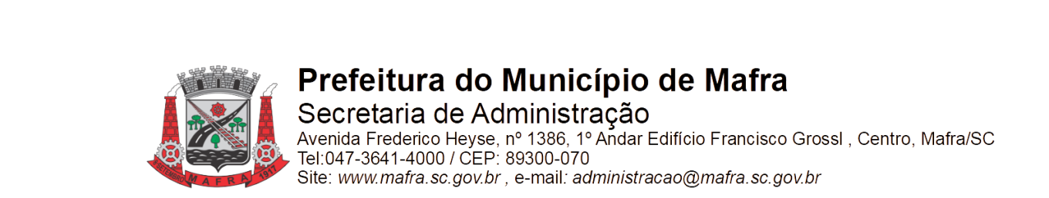

**TERMO DE ADJUDICAÇÃO DE PROCESSO LICITATÓRIO**

Com base na lei 8.666/93, alterada pela lei 8.883/94, torna-se público o resultado referente a licitação abaixo mencionada:

**Objeto da Licitação:Contratação de pessoa física ou jurídica para prestação de serviços de engenheiro de minas, para atuar como gestor técnico e fiscal das atividades relacionadas às pedreiras municipais, e em todos os serviços urbanos e rurais relacionados a desmonte de rocha e detonações, através da Secretaria Municipal de Obras e Serviços Públicos.**

**Pregão eletrônico número: 052/2022 Processo número: 173/2022**

**Data de Julgamento das Propostas: 08/06/2022**

**Data da Adjudicação: 21/06/2022**

**Fornecedores e itens declarados Adjudicados:**

**8210 - BRUNO TOMASI KUCKARTZ (004.676.120-99)**

|  |  |  |  |  |  |  |
| --- | --- | --- | --- | --- | --- | --- |
| **Item** | **Material/Serviço** | **Unid. medida** | **Marca** | **Quantidade** | **Valor unitário (R$)** | **Valor total (R$)** |
| 1 | 96567 - Serviços de engenharia de minas,  Serviços de engenharia de minas, com anotação de responsabilidade técnica (ART) de cargo e função junto a(s) pedreira(s) operadas(s) pelo Município de Mafra/SC. Crga horária de 16 horas semanais, com acompanhamento presencial quando solicitado pela contratante para trabalhos de campo e vistorias, além de acompanhamento a distância para questões administrativas. | Mês | Sem Marca Sem Marca | 12 | 2.000,00 | 24.000,00 |
| **Total (R$):** | | | | | | 24.000,00 |

Mafra, 21/06/2022

**_________________________________**

Luiz Roberto da Costa Ceccon

Pregoeiro Municipal